# oracle中net manager的配置

1. 首先确认安装了oracle，8、9、10什么的哪个版本都行，最低也要安装个oracle的客户端

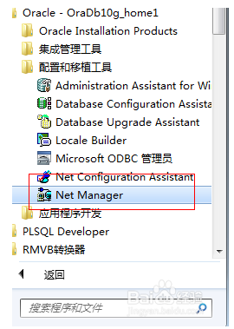

1. 选择netmanager进行如图所示界面

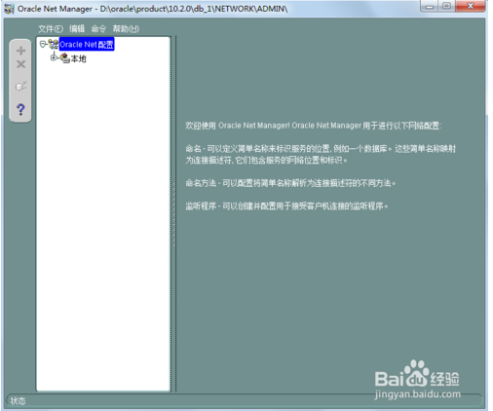

1. 打开本地，进入服务名

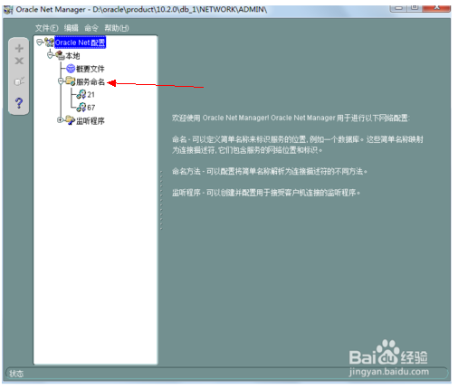

1. 单击编辑，选择创建，输入服务名，这里选择shujuku（导入导出数据的时候要用到，此处输入的名字）

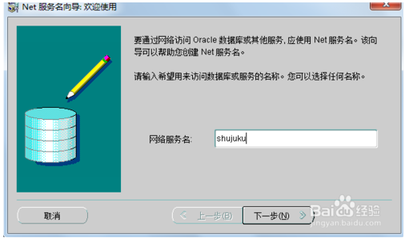

1. 单击下一步，出现如图所示界面，用默认为tcp/ip协议就行

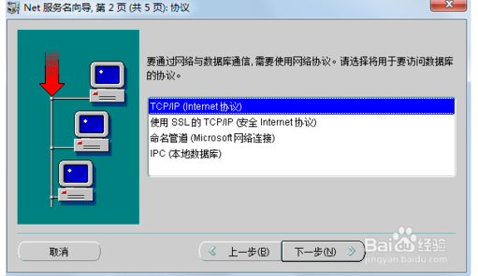

1. 填写上服务器的ip地址

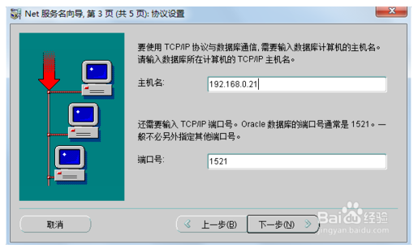

1. 输入服务器的服务名 (是数据库的名字！比如：ORCL)

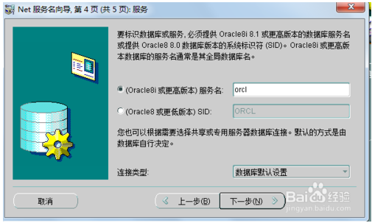

1. 至此，配置完成 (此时可以测试连接一下)

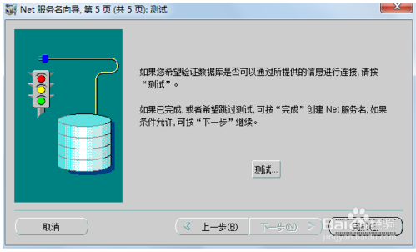

1. 保存设置（点文件——>保存网络配置）

